Přihlašuji svého syna / svou dceru ________________________________________________________
Datum narození _____________________Místo_____________________________________
Bydliště___________________________________Škola, ročník:______________________
Znalosti němčiny:_______________Zájmy, koníčky dítěte: __________________________
Zákonný zástupce: jméno: _______________________Tel., Mail:____________________, podpis: _____________________________
na 5 denní příměstský česko-německý tábor v termínu 22. - 26. 7. 2019 pro děti od 6 do 13 let
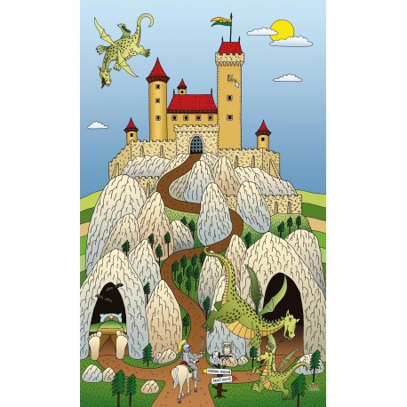
Malí rytíři na cestě za pokladem Slezska, který pořádá Sdružení slezsko-německých přátel Hlučínska
v Hlučíně, Zahradní 24, Hlučín, místo konání také Mírové náměstí 19,Hlučín
Se zapojením německých slovíček a písniček,
se sportovními aktivitami, výlety a návštěvami hradů a zámků.
V ceně je zahrnuto také vstupné a cestovné. Na projektu se účastní
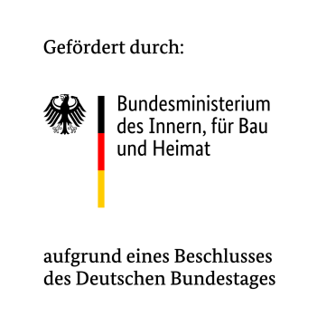
studenti z Mnichova a Vídně.

Cena 1500,-

